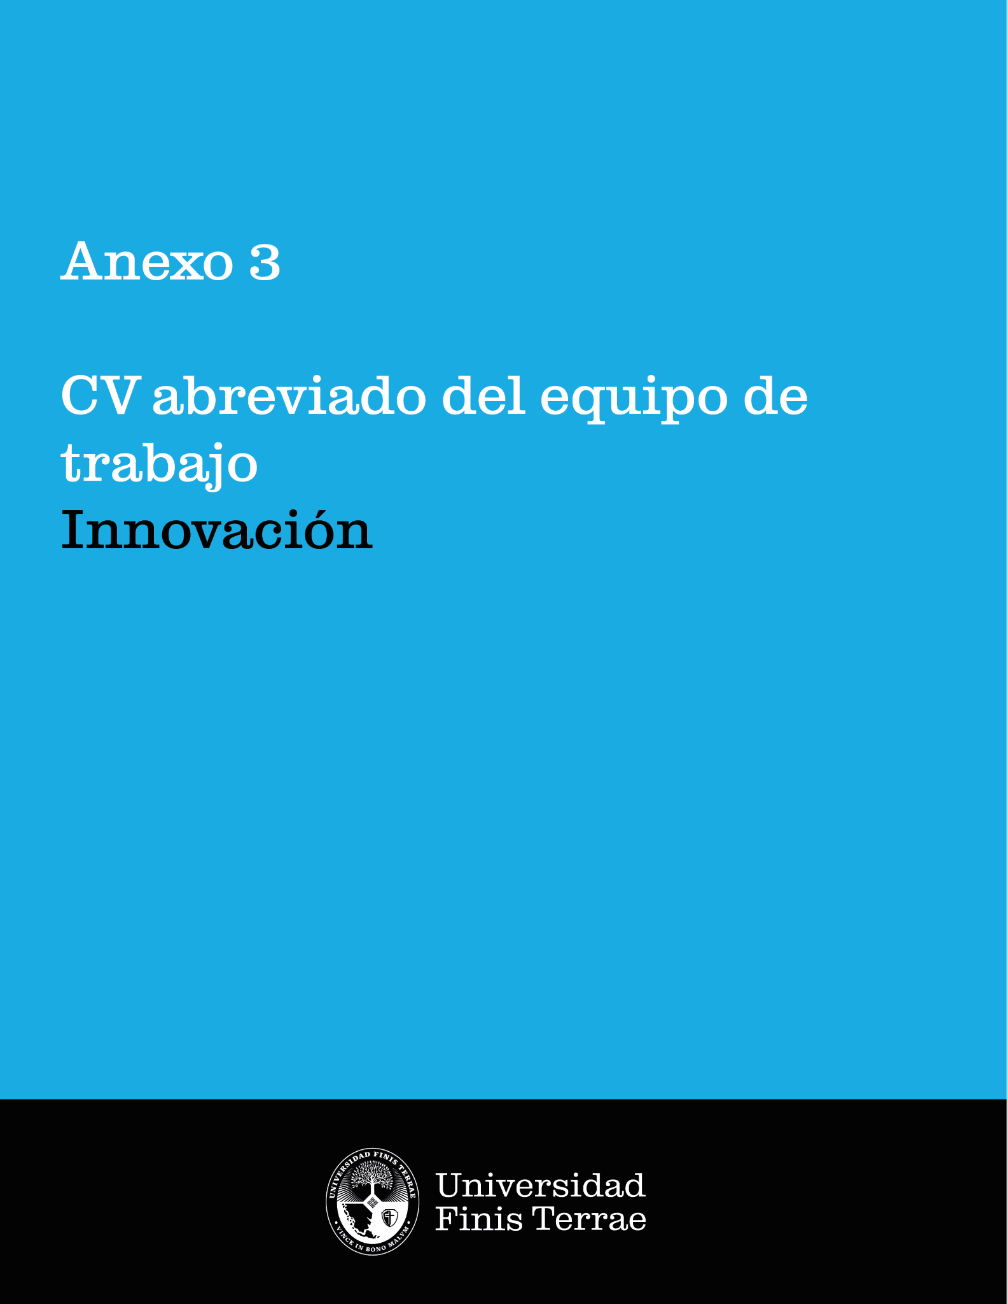

CONTROL DE VERSIÓN
Para mantener el control y la trazabilidad de los cambios realizados en el presente reglamento, a continuación, se presenta la estructura de registro que se debe completar cada vez que el contenido del mismo se modifique:

VERSIÓN SEGÚN AÑO Y FECHA DE MODIFICACIÓN |  |  | OBSERVACIONES / MODIFICACIONES REALIZADAS | AUTOR
Acta | Versión | fecha | -
Nº | 1 | 19/ 01/ 2026 |  | Dirección de Innovación y Transferencia.

CV ABREVIADO DEL EQUIPO DE TRABAJO
FONDO FINIS MAKER-INNOVACIÓN
Extensión sugerida: máximo 2 páginas por persona.
Completar una ficha por cada integrante del proyecto.
1. Identificación

Nombre completo:

RUT / Pasaporte:
Institución:
Unidad / Facultad / Escuela / Carrera:
Cargo / Rol académico o profesional:
Correo electrónico:

Rol en el proyecto:

2. Formación académica principal

Grado/ Título | Institución | Año de obtención

3. Experiencia relevante para el proyecto
(máx. 8 líneas)
Describir brevemente la experiencia profesional, académica o investigativa relacionada con la temática del proyecto, el desarrollo de prototipos, innovación, vinculación con el medio u otras áreas pertinentes.

4. Participación en proyectos, innovación o creación

(opcional, máx. 5 ítems)
Indicar proyectos, iniciativas de innovación, creación o transferencia relevantes de los últimos 5 años (si aplica).

Nombre del proyecto/ iniciativa | Rol | Institución/financiador | Año(s)

5. Principales productos o resultados (si aplica)
(publicaciones, guías, prototipos, metodologías, desarrollos tecnológicos u otros – máx. 5 ítems).

6. Declaración breve de aporte al proyecto
(máx. 5 líneas)
Describir cómo la experiencia y competencias de la persona aportan al logro de los objetivos del proyecto.



